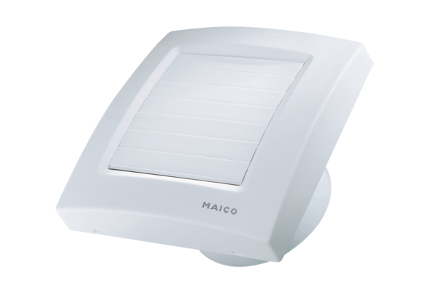Mali sobni ventilator ECA 100 KVZJedinica za pakiranje: 1 komAsortiman: A
Broj artikla: 0084.0004Proizvođač: MAICO

